Metodický den
Opatrovnictví

Termín: 11. 10. 2018
Čas: 9:30 – 15:00 hodin
Místo: Pracovna, Vlkova 36, Praha 3 – Žižkov

Program setkání:
9:30 – 9:45 | Zahájení  (projekt Život jako každý jiný)
9:45 ‒ 10:30 | Úmluva o právech osob se zdravotním postižením (MPSV)
10:30 – 10:45 | Přestávka
10:45 ‒ 11:30 | Podpůrná řešení při narušení schopnosti zletilého právně jednat  (Zuzana Durajová, Veřejný ochránce práv)
11:30 ‒ 12:15 | Přestávka na oběd
12:15 ‒ 13:15 | Výkon opatrovnictví (Zuzana Durajová, Veřejný ochránce práv)
13:15 ‒ 13:30 | Přestávka
13:30 ‒ 14:30 | Kontrola výkonu opatrovnictví (Zuzana Durajová, Veřejný ochránce práv)
14:30 ‒ 15:00 | Konkrétní příklady řešení situací (Zuzana Durajová, Veřejný ochránce práv)
15:00 ‒ 15:15 | Závěr (projekt Život jako každý jiný)

Organizační informace:
Na metodickém dni nebude zajištěno občerstvení.
Občerstvení si můžete zakoupit v kavárně hned vedle nebo v nedalekých restauracích.
Prostor se nachází 7 minut chůze od zastávky Husinecká (z Hlavního nádraží tramvají číslo 9)

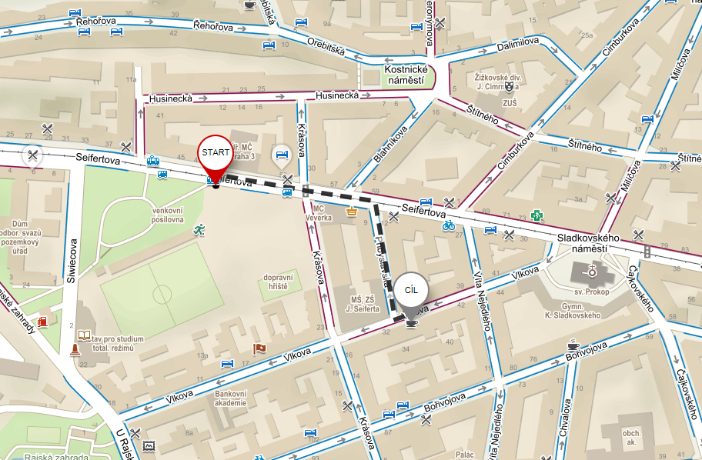

V případě dotazů se můžete obracet na mariana.strajtova@mpsv.cz.
Těšíme se na setkání s Vámi tým projektu Život jako každý jiný.
www.trass.cz

